
BAVARIA PERSINFORMATIE
_______________________________________________________________________________________

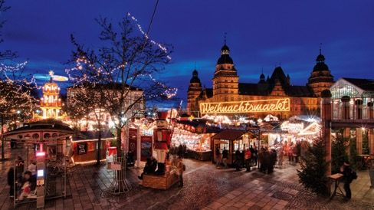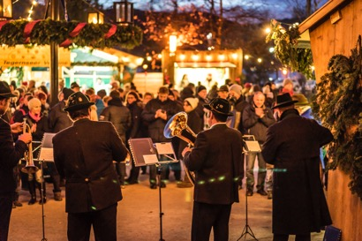
©Kongress-Touristikbetriebe Stadt Aschaffenburg-Till Benzin ©erlebe.bayern-Dietmar Denger

Persbericht
Oktober 2025

12 sfeervolle kerstmarkten in Beieren
Van middeleeuwse pleinen tot verlichte kastelen: 12 kerstmarkten vol traditie en gezelligheid

Wanneer de eerste sneeuwvlokjes neerdwarrelen over Beieren, veranderen veel pleinen in een levend kerstverhaal. De geur van geroosterde amandelen, dennenhout en kruidige glühwein hangt in de lucht, net als heel veel kerstlichtjes. Beieren viert de aanloop naar kerst met hart en ziel en veel traditie. Informatie: www.bavaria.travel.

Van de renaissance-pracht van Coburg tot de bergstilte van Berchtesgaden en de lichtjes aan de Donau: de Beierse kerstmarkten vormen een mozaïek van sfeer en beleving, elk met een uniek karakter en een verhaal dat verder gaat dan kraampjes en kerstklanken.

Franken – Waar geschiedenis fonkelt

Rothenburg ob der Tauber – Sprookjes in steen
Het begint in Rothenburg, een stad die lijkt te zijn ontsnapt uit een prentenboek. Achter elke boog en vakwerkgevel schuilt kerstmagie. Op het marktplein verschijnt de mythische Reiterle, een ruiter uit heidense tijden die de winter komt zegenen. Hier smaakt de witte glühwein naar appel en kruidnagel, en de lucht tintelt van koperklanken. Info: 21 november – 23 december 2025, rothenburg-tourismus.de.
Verblijfstip: Hotel Eisenhut, een historisch herenhuis met uitzicht over de Taubervallei.

Nürnberg – De koningin der kerstmarkten
Geen stad belichaamt kerst zoals Nürnberg. De Christkindlesmarkt trekt bezoekers uit de hele wereld. Het Christkind met gouden vlechten opent de festiviteiten vanaf het balkon van de Frauenkirche, terwijl de geur van Nürnberger Lebkuchen zich mengt met kaneel en rookhout. Info: 28 november – 24 december 2025, christkindlesmarkt.de. Verblijfstip: Hotel Drei Raben, een boutiquehotel waar elk kamer een eigen legende vertelt.

Coburg – Hertogelijke charme
Op het historische marktplein, geflankeerd door renaissancegevels, schitteren lichtjes rondom het monument van Prins Albert. Hier proef je de beroemde Coburger bratwurst, geroosterd op dennenappels, een traditie die net zo warm voelt als de Beierse gastvrijheid. Info: 28 november – 23 december 2025, coburger-weihnachtsland.de. Verblijfstip: Palais Coburg, klassieke elegantie op loopafstand van het plein.

Oost-Beieren – Kerst aan de Donau

Regensburg – Van paleis tot rivier
Vier kerstmarkten verbinden de historische binnenstad met de rivier. Het hoogtepunt is het Thurn & Taxis-paleis, waar duizenden kaarsen het binnenplein doen gloeien. Terwijl buiten het koor van de Regensburger Domspatzen zingt, wiegt binnen de geur van bijenwas en kaneel. Info: 24 november – 23 december 2025, regensburg.de. Verblijfstip: Hotel Orphée, barok en bohemien, met kaarslicht en charme.

Passau – Waar de Donau zingt
Voor de barokke St. Stephan-kathedraal vult muziek de lucht. De grootste orgel ter wereld begeleidt de adventsstemming met een klank van eeuwigheid. Langs de rivier schitteren lichtjes die zich spiegelen in het water, een kerst die zingt en glanst. Info: 25 november – 22 december 2025, passauer-christkindlmarkt.de. Verblijfstip: Hotel Residenz Passau, stijlvolle rust aan de Donau.

Guteneck – Middeleeuwse kerstpracht
In het 15e-eeuwse kasteel Guteneck word je ondergedompeld in een wereld van ridders, viltsnijders en glasblazers. Het vuur knispert, de lucht ruikt naar honing en hars. Info: open vanaf 21 november op specifieke dagen, deze vind je op schloss-guteneck.de. Verblijfstip: Landhotel Lindenhof, romantische eenvoud in de natuur.

Opper-Beieren – Bergen, meren en magie

München – Een stad, vijf gezichten van kerst
Op de Marienplatz klinkt traditie. In de Residenz schittert een miniatuurdorp van ambacht. En in het Glockenbachviertel kleurt Pink Christmas de stad in fuchsia licht. München viert kerst met humor, klasse en diversiteit. De openingstijden van de verschillende kerstmarkten vind je op münchner christkindlmarkt am marienplatz, tollwood-festival, weihnachtsdorfs, schwabinger weihnachtsmarkt, pink christmas. Verblijfstip: Bayerischer Hof, elegantie en historie onder één dak.

Tegernsee – Advent over het water
Met de boot hop je van markt naar markt: Bad Wiessee, Rottach-Egern, Tegernsee. Elke halte heeft zijn eigen geur van dennen, zijn eigen lied. Perchten, mythische wezens met bellen en maskers, dansen tussen bezoekers. Open tijdens de vier Advent weekends van 2025, tegernsee.com/die-maerkte. Verblijfstip: Althoff Seehotel Überfahrt, vijfsterrenrust aan het meer.

Berchtesgaden – Stilte en koperklank
Tegen een achtergrond van besneeuwde bergtoppen klinkt het koper van de torenblazers. Herderstonelen, vuurwerk en kaarslicht maken dit tot een van de meest authentieke Adventservaringen van de Alpen. Info: 21 november 2025 – 03 januari 2026, gesloten op 25 december 2025, berchtesgadener-advent.de. Verblijfstip: Kempinski Hotel Berchtesgaden, luxe tussen wolken en dennen.

Allgäu & Beiers Zwaben – Licht over de meren

Augsburg – Engelen in de nacht
Voor het renaissancistische stadhuis openen zich dagelijks gouden vleugels: het beroemde Engelesspiel betovert jong en oud. Info: 24 november – 24 december 2025, augsburgerchristkindlesmarkt.com. Verblijfstip: Steigenberger Drei Mohren, historisch en hemels.

Lindau – Kerst aan de Bodensee
De haven van Lindau baadt in zacht licht. Vanaf de kerstboot vaar je naar Bregenz, met warme wijn in de hand en de Alpen als decor. Info: 27 november – 21 december 2025, donderdag tot zondag, lindau.de. Verblijfstip: Hotel Bayerischer Hof Lindau, direct aan het water, met uitzicht op Oostenrijk.

Füssen – Kloosterlicht en stilte
In de barokke hof van het St. Mang-klooster fonkelen lantaarns tussen houten kraampjes. Alles ademt rust, eenvoud en bezieling. Info: 5 - 7 december 2025 en 12 - 14 december 2025, fuessen.de. Verblijfstip: Hotel Sonne, kunstzinnig en elegant, in het hart van de stad.

Een symfonie van licht
Of je nu de kerstverhalen volgt langs de Donau, wijn drinkt onder middeleeuwse gewelven of over de Bodensee vaart met fonkelende lichten om je heen, Beieren nodigt uit tot beleven. Niet alleen met de ogen, maar met al je zintuigen. Want hier, tussen bergen en barok, leeft de ware geest van Kerstmis: warm, betoverend en tijdloos. Op www.bavaria.travel vind je nog veel meer kerstmarkten die je in de mooiste tijd van het jaar kunt bezoeken.

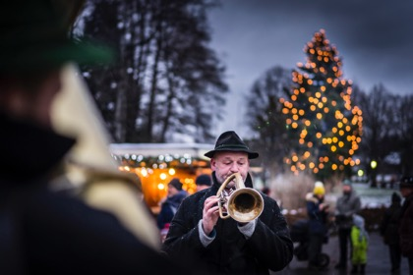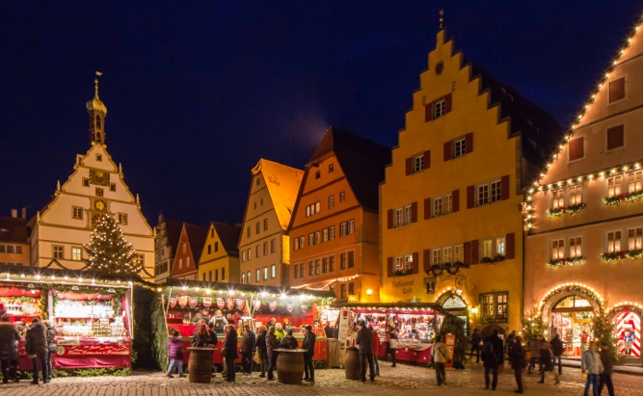
©erlebe.bayern-Dietmar Denger ©Rothenburg Tourismus Service-W. Pfitzinger

Voor de redactie

Perscontact NL/BE
Van de Vorst PR
Wil van de Vorst
+31 (0) 654 22 44 88
wil@vandevorstpr.nl

Beeldmateriaal vindt u in de Press Room op: www.vandevorstpr.nl

